Перечень транспортных средств, признанных брошенными, разукомплектованными, бесхозяйными
дата осмотра | адрес | марка/модель/гос. номер/цвет | срок добровольного/принудительного перемещения | фотоматериалы
22.11.2021 | ул. Любы Шевцовой, 5 | Газель  синий  Г.р.з. АХ84336 | 05.12.2021/ в соответствии с п. 4.1 постановления № 36 от 29.01.2018 | 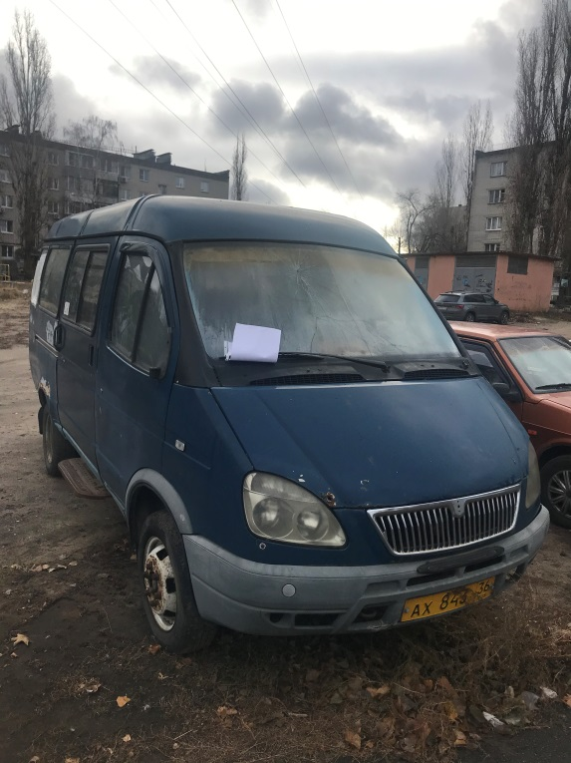 | 